НАЦІОНАЛЬНИЙ ТЕХНІЧНИЙ УНІВЕРСИТЕТ УКРАЇНИ

“КИЇВСЬКИЙ ПОЛІТЕХНІЧНИЙ ІНСТИТУТ ІМЕНІ ІГОРЯ СІКОРСЬКОГО”

Факультет інформатики та обчислювальної техніки

Кафедра обчислювальної техніки

Лабораторна робота №2

з дисципліни

“Програмування мобільних систем”

Виконав:

студент групи ІВ-82

ЗК ІВ-8218

Пінчук Микита

Київ 2021

**Варіант 8218 % 6 + 1 = 5**

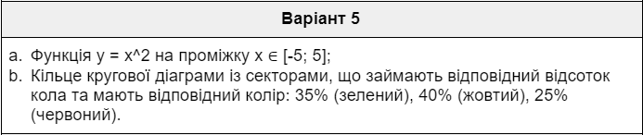

Скріншоти роботи додатка

1) 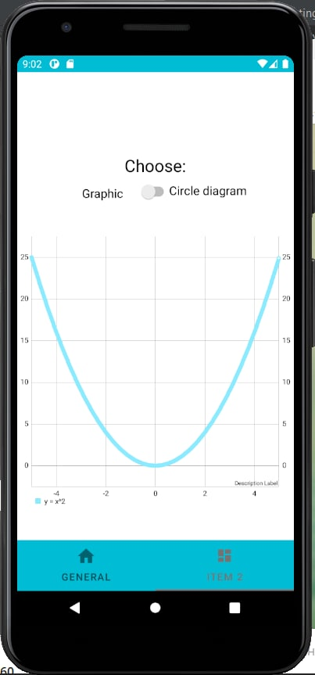 2) 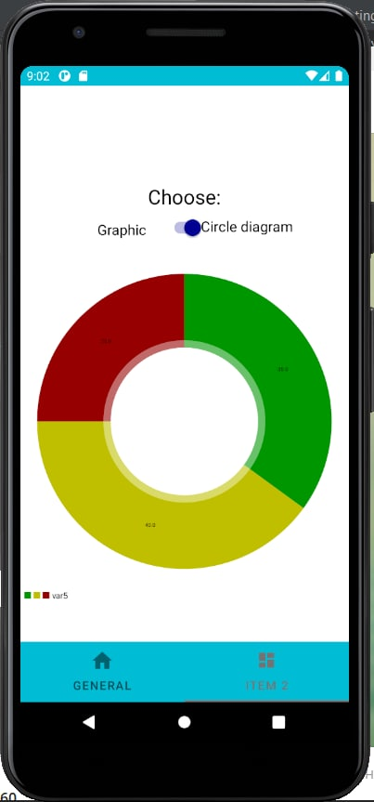

Лістинг коду

**MainActivity.java**

**package** ua.kpi.compys.iv8218;  
**import** ua.kpi.compys.iv8218.ui.main.SectionsAdapter;  
  
**import** android.os.Bundle;  
**import** androidx.appcompat.app.AppCompatActivity;  
**import** androidx.viewpager.widget.ViewPager;  
**import** com.google.android.material.tabs.TabLayout;  
**import** java.util.Objects;  
  
**public class** MainActivity **extends** AppCompatActivity {  
  
 @Override  
 **protected void** onCreate(Bundle savedInstanceState) {  
 **super**.onCreate(savedInstanceState);  
 setContentView(R.layout.***activity_main***);  
 SectionsAdapter sectionsPagerAdapter = **new** SectionsAdapter(**this**, getSupportFragmentManager());  
 ViewPager viewPager = findViewById(R.id.***view_pager***);  
 viewPager.setAdapter(sectionsPagerAdapter);  
 TabLayout tabs = findViewById(R.id.***tabs***);  
 tabs.setupWithViewPager(viewPager);  
 Objects.*requireNonNull*(tabs.getTabAt(0)).setIcon(R.drawable.***ic_action_home***);  
 tabs.getTabAt(1).setIcon(R.drawable.***ic_dashboard_black_24dp***);  
 }  
  
}

**Controller.java**

**package** ua.kpi.compys.iv8218.ui.main;  
**import** ua.kpi.compys.iv8218.R;  
  
**import** android.os.Bundle;  
**import** android.view.LayoutInflater;  
**import** android.view.View;  
**import** android.view.ViewGroup;  
**import** androidx.annotation.NonNull;  
**import** androidx.annotation.Nullable;  
**import** androidx.fragment.app.Fragment;  
  
**public class** Controller **extends** Fragment {  
 @Nullable  
 @Override  
 **public** View onCreateView(@NonNull LayoutInflater inflater, @Nullable ViewGroup container,  
 @Nullable Bundle savedInstanceState) {  
 **return** inflater.inflate(R.layout.***fragment_lab1_1***, container, **false**);  
 }  
}

**GraphDiagramElements.java**

**package** ua.kpi.compys.iv8218.ui.main;  
**import** ua.kpi.compys.iv8218.R;  
  
**import** android.graphics.Color;  
**import** android.os.Bundle;  
**import** android.view.LayoutInflater;  
**import** android.view.View;  
**import** android.view.ViewGroup;  
**import** android.widget.Switch;  
**import** androidx.annotation.NonNull;  
**import** androidx.annotation.Nullable;  
**import** androidx.fragment.app.Fragment;  
**import** com.github.mikephil.charting.charts.LineChart;  
**import** com.github.mikephil.charting.charts.PieChart;  
**import** com.github.mikephil.charting.components.Description;  
**import** com.github.mikephil.charting.components.XAxis;  
**import** com.github.mikephil.charting.components.YAxis;  
**import** com.github.mikephil.charting.data.Entry;  
**import** com.github.mikephil.charting.data.LineData;  
**import** com.github.mikephil.charting.data.LineDataSet;  
**import** com.github.mikephil.charting.data.PieData;  
**import** com.github.mikephil.charting.data.PieDataSet;  
**import** com.github.mikephil.charting.data.PieEntry;  
**import** com.github.mikephil.charting.interfaces.datasets.ILineDataSet;  
**import** java.util.ArrayList;  
**import** java.util.Objects;  
**import static** android.view.View.***INVISIBLE***;  
  
**public class** GraphDiagramElements **extends** Fragment {  
 **private** LineChart **lineChart**;  
 **private** PieChart **pieChart**;  
  
 @Nullable  
 @Override  
 **public** View onCreateView(@NonNull LayoutInflater inflater, @Nullable ViewGroup container, @Nullable Bundle savedInstanceState) {  
 **return** inflater.inflate(R.layout.***frag_second***, container, **false**);  
 }  
  
 @Override  
 **public void** onViewCreated(View view, @Nullable Bundle savedInstanceState) {  
 Switch Switch = view.findViewById(R.id.***graphSwitch***);  
 Switch.setOnCheckedChangeListener((buttonView, isChecked) -> {  
 **if**(isChecked){  
 **pieChart**.setVisibility(View.***VISIBLE***);  
 **lineChart**.setVisibility(***INVISIBLE***);  
 } **else** {  
 **lineChart**.setVisibility(View.***VISIBLE***);  
 **pieChart**.setVisibility(***INVISIBLE***);  
 }  
 });  
 initialiseLineFragment();  
 initialisePieFragment();  
 }  
  
 **private void** initialiseLineFragment() {  
 **lineChart** = Objects.*requireNonNull*(getView()).findViewById(R.id.***graphPlot***);  
 XAxis xAxis = **lineChart**.getXAxis();  
 xAxis.setDrawGridLines(**true**);  
 xAxis.setDrawAxisLine(**true**);  
 xAxis.setPosition(XAxis.XAxisPosition.***BOTTOM***);  
 YAxis yAxisRight = **lineChart**.getAxisRight();  
 yAxisRight.setEnabled(**true**);  
 YAxis yAxisLeft = **lineChart**.getAxisLeft();  
 yAxisLeft.setDrawAxisLine(**true**);  
 yAxisLeft.setDrawGridLines(**true**);  
 yAxisLeft.setDrawZeroLine(**true**);  
 ArrayList<Entry> dataSet = **new** ArrayList<>();  
 **for** (**float** x =-5; x < 5; x += 0.01f) {  
 dataSet.add(**new** Entry(x, (**float**) x*x));  
 }  
 ArrayList<ILineDataSet> iLineDataSets = **new** ArrayList<>();  
 iLineDataSets.add(**new** LineDataSet(dataSet, **"y = x^2"**));  
 LineData lineData = **new** LineData(iLineDataSets);  
 Description desc = **new** Description();  
 **lineChart**.setDescription(desc);  
 **lineChart**.setData(lineData);  
 **lineChart**.invalidate();  
 }  
  
 **private void** initialisePieFragment() {  
 ArrayList<PieEntry> dataSet;  
 dataSet = **new** ArrayList<>();  
 dataSet.add(**new** PieEntry(35, 35));  
 dataSet.add(**new** PieEntry(40, 40));  
 dataSet.add(**new** PieEntry(25, 25));  
  
 ArrayList<Integer> colors;  
 colors = **new** ArrayList<>();  
 colors.add(Color.*parseColor*(**"#009600"**));  
 colors.add(Color.*parseColor*(**"#bfbf02"**));  
 colors.add(Color.*parseColor*(**"#960000"**));  
 PieDataSet pieDataSet = **new** PieDataSet(dataSet,**"var5"**);  
 pieDataSet.setColors(colors);  
 PieData pieData = **new** PieData(pieDataSet);  
 pieData.setDrawValues(**true**);  
 **pieChart** = Objects.*requireNonNull*(getView()).findViewById(R.id.***diagramPlot***);  
 **pieChart**.setData(pieData);  
 **pieChart**.invalidate();  
 **pieChart**.getDescription().setEnabled(**false**);  
 **pieChart**.animate();  
 **pieChart**.setVisibility(***INVISIBLE***);  
 }  
}

**PageViewModel.java**

**package** ua.kpi.compys.iv8218.ui.main;  
  
**import** androidx.lifecycle.MutableLiveData;  
**import** androidx.lifecycle.ViewModel;  
  
**public class** PageViewModel **extends** ViewModel {  
  
 **private** MutableLiveData<Integer> **mIndex** = **new** MutableLiveData<>();  
 **public void** setIndex(**int** index) {  
 **mIndex**.setValue(index);  
 }  
}

**PlaceholderFragment.java**

**import** android.os.Bundle;  
**import** android.view.LayoutInflater;  
**import** android.view.View;  
**import** android.view.ViewGroup;  
  
**import** androidx.annotation.NonNull;  
**import** androidx.fragment.app.Fragment;  
**import** androidx.lifecycle.ViewModelProvider;  
  
**import** ua.kpi.compys.iv8218.R;  
  
**public class** PlaceholderFragment **extends** Fragment {  
  
 **private static final** String ***ARG_SECTION_NUMBER*** = **"section_number"**;  
  
 **private** PageViewModel **pageViewModel**;  
  
 **public static** PlaceholderFragment newInstance(**int** index) {  
 PlaceholderFragment fragment = **new** PlaceholderFragment();  
 Bundle bundle = **new** Bundle();  
 bundle.putInt(***ARG_SECTION_NUMBER***, index);  
 fragment.setArguments(bundle);  
 **return** fragment;  
 }  
  
 @Override  
 **public void** onCreate(Bundle savedInstanceState) {  
 **super**.onCreate(savedInstanceState);  
 **pageViewModel** = **new** ViewModelProvider(**this**).get(PageViewModel.**class**);  
 **int** index = 1;  
 **if** (getArguments() != **null**) {  
 index = getArguments().getInt(***ARG_SECTION_NUMBER***);  
 }  
 **pageViewModel**.setIndex(index);  
 }  
  
 @Override  
 **public** View onCreateView(  
 @NonNull LayoutInflater inflater, ViewGroup container,  
 Bundle savedInstanceState) {  
 View root = inflater.inflate(R.layout.***fragment_main***, container, **false**);  
 **return** root;  
 }  
}

**SectionAdaper.java**

**package** ua.kpi.compys.iv8218.ui.main;  
**import** ua.kpi.compys.iv8218.R;  
  
**import** android.content.Context;  
**import** androidx.annotation.Nullable;  
**import** androidx.annotation.StringRes;  
**import** androidx.fragment.app.Fragment;  
**import** androidx.fragment.app.FragmentManager;  
**import** androidx.fragment.app.FragmentPagerAdapter;  
  
**public class** SectionsAdapter **extends** FragmentPagerAdapter {  
  
 @StringRes  
 **private static final int**[] ***TAB_TITLES*** = **new int**[]{R.string.***screen_1***, R.string.***screen_2***};  
 **private final** Context **mContext**;  
 **public** SectionsAdapter(Context context, FragmentManager fm) {  
 **super**(fm);  
 **mContext** = context;  
 }  
 @Override  
 **public int** getCount() {  
 **return** 2;  
 }  
 @Override  
 **public** Fragment getItem(**int** a) {  
 **switch** (a) {  
 **case** 0:  
 **return new** Controller();  
 **case** 1:  
 **return new** GraphDiagramElements();  
 **default**:  
 **return** PlaceholderFragment.*newInstance*(a + 1);  
 }  
 }  
 @Nullable  
 @Override  
 **public** CharSequence getPageTitle(**int** a) {  
 **return mContext**.getResources().getString(***TAB_TITLES***[a]);  
 }  
}

**Висновок**

В даній лабораторній роботі було розроблено мобільний додаток, який показує малює графік функції на проміжку та сворює кільцеву діаграму за варіантом.

Обидві вкладки працюють коректно. Кінцева мета досягнута.